PHÒNG GD & ĐT HUYỆN SÓC SƠN
TRƯỜNG TIỂU HỌC XUÂN THU

BÀI GIỚI THIỆU SÁCH THÁNG 1
Cuốn sách: “Truyện cổ tích Việt Nam được yêu thích nhất” do nhiều tác giả viết lời và vẽ tranh
I/ Mục đích:
- Giới thiệu sách có trong thư viện tới bạn đọc.
II/ Hình thức tuyên truyền:
- Tuyên truyền miêng tới CBGV và học sinh.
III/ Thời gian, người thực hiện và TP tham dự:
Ngày | Địa điểm | Người giới thiệu | Thành phần dự
15 /1/2024 | Trường TH Xuân Thu | CBTV | GV và học sinh toàn trường
IV/ Bài giới thiệu:
Kính thưa các thầy giáo, cô giáo, cùng các em học sinh thân mến.
Trong ký ức tuổi thơ của bất cứ ai cũng lung linh sắc màu của thế giới cổ tích. Những câu chuyện cổ tích diệu kỳ được bà, được mẹ kể cho nghe trước khi đi ngủ giúp chúng ta lớn lên với bao nhiêu cảm nhận về cái đẹp, cái thiện trong cuộc sống.
Sau đây cô xin giới thiệu cuốn sách có tựa đề “Truyện cổ tích Việt Nam được yêu thích nhất” do nhiều tác giả viết lời và vẽ tranh.
Sách do nhà xuất bản Kim Đồng phát hành năm 2018. Với 132 trang được in trên khổ 16,7cm x 25cm.
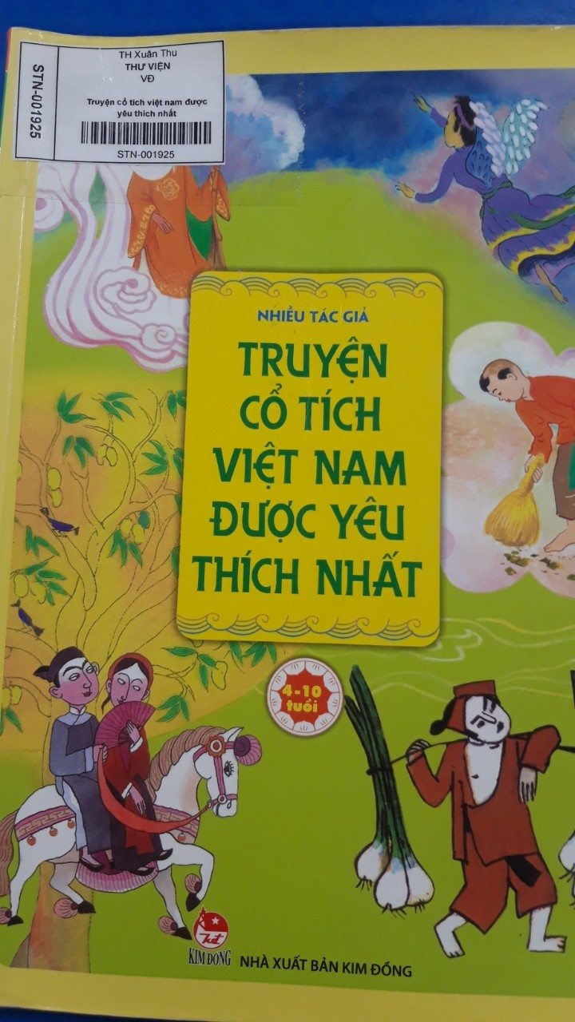

Cuốn sách với 16 câu chuyện cổ tích, mỗi câu chuyện có một ý nghĩa riêng.
- Sự tích cây nêu ngày tết
- Bánh chưng, bánh dày
- Sự tích trầu cau
- Con cóc là cậu ông Giời
- Sự tích cái chổi
- Tìm mẹ
- Chuyện trê cóc
- Ai mua hành tôi
- Sọ dừa
- Sự tích con muỗi
- Hố vàng hố bạc
- Sự tích con khỉ
- Cười ra vàng
- Nàng tiên gạo
- Của thiên trả địa
- Ngưu Lang Chức Nữ.

Với những câu chuyện về quê hương, đất nước, các sự tích văn hóa để giúp các bạn nhỏ hiểu thêm về văn hóa, con người Việt Nam bao gồm: Sự tích cây nêu ngày tết, Sự tích bánh chưng bánh giày, sự tích trầu cau. …., vun trồng tính cách tốt về tính thành thật, tốt bụng, yêu quý mọi người, những cốt truyện liên quan đến sự thông minh, nhanh trí như ai mua hành tôi giúp các bé có những giây phút thư giãn và còn học hỏi được những cách xử lí nhanh nhẹn nữa.

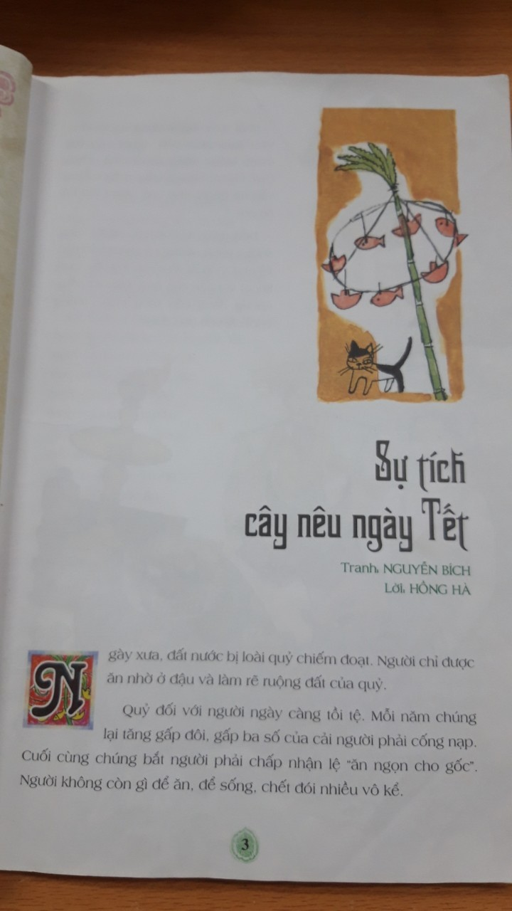
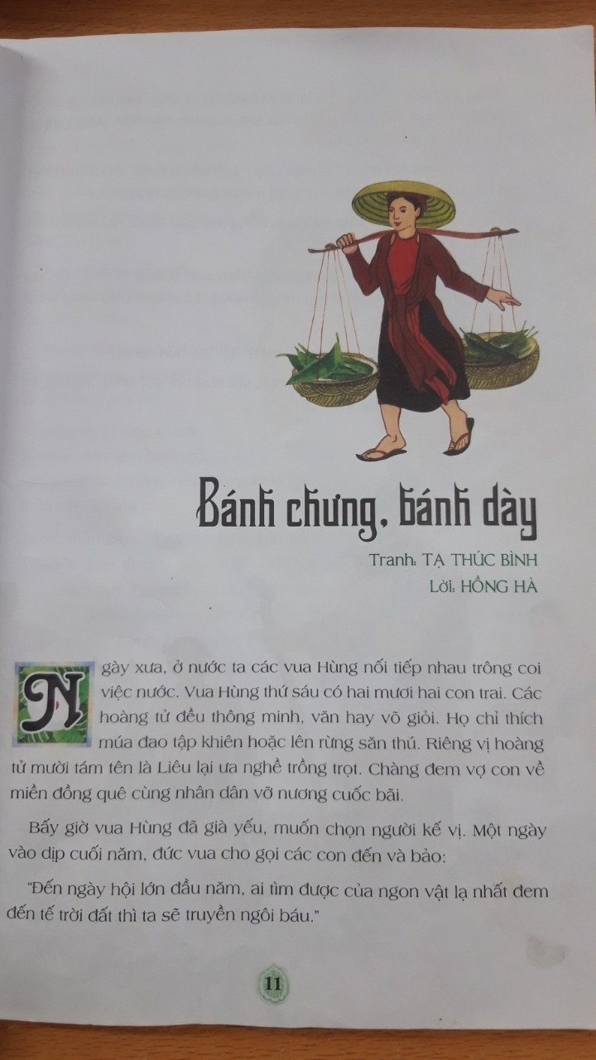
Điều đặc sắc nhất của những cuốn sách này chính là phần tranh vẽ được minh họa rất đáng yêu, gần gũi, có tranh thì theo phong cách dân gian lại có phong cách khá hiện đại, mới mẻ. Đặc biệt là tranh còn có cả những nhân vật rất gần gũi với chúng ta.
Các em đọc được không chỉ là những con chữ, mà còn là văn hóa Việt Nam, là truyền thống tốt đẹp của cha ông. Truyện cổ tích Việt Nam được yêu thích nhất gồm 16 câu chuyện, chủ đề là những bài học về lòng nhân ái, hướng đến tục xưa nếp cũ của cha ông, bản tính hướng thiện của dân tộc.
Tất cả sẽ làm giàu thêm trí tưởng tượng vốn rất phong phú của các em và giúp các em thêm yêu, thêm tin vào cổ tích.
Cuốn sách với những hình minh họa sinh động, bố cục đẹp mắt giúp bé dễ dàng tiếp cận với nội dung. Các bức vẽ phù hợp với nội dung truyện kể và bản sắc dân tộc của mỗi vùng miền, đem đến sự hấp dẫn cho các độc giả nhí.
Mời các bạn tìm đọc!

